ВСЕРОССИЙСКИЙ КОНКУРС «ЛУЧШИЙ САЙТ ПЕДАГОГА – 2021»
Аннотация
Сайт Орпанен Анжелы Валерьевны https://angela.orpanen.ru/
10.04.67 года рождения; учитель английского языка; Почетный работник воспитания и просвещения Российской Федерации; Педагогический стаж работы – 28 лет, стаж работы в МБОУ Гимназии № 2 г. Нижневартовска – 15 лет, Руководитель МО иностранных языков МБОУ Гимназии №
Сайт создан с целью привлечения единомышленников для осуществления обмена педагогическим опытом и для налаживания большого числа профессиональных контактов с коллегами и учениками, для демонстрации достижений МО и определения перспектив, для развития единого образовательного информационного пространства и внедрения в повседневную деятельность современных информационно-коммуникационных технологий, для стимулирования творческой активности у педагогов и учащихся (сайт имеет версию для слабовидящих).
Сайт был создан самостоятельно при помощи конструктора WordPress и плагинов. Сайт был запущен в использование в апреле 2021 года. За последние 90 дней, согласно аналитике SITE KIT, сайт посетило 115 пользователей (ученики и педагоги)
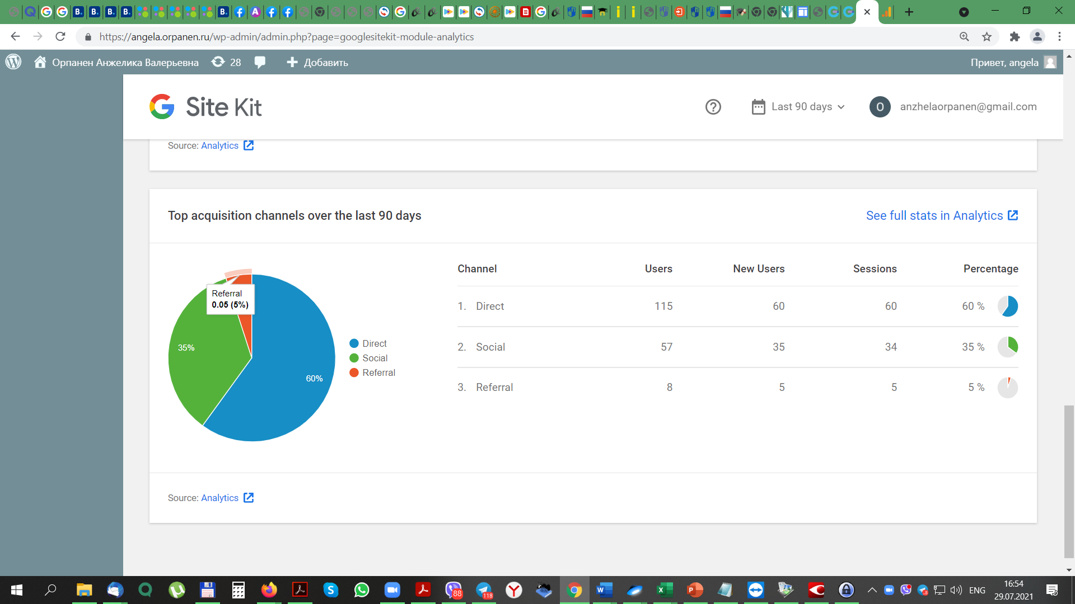
С 2014 по 2021 годы я размещала всю информацию на странице педагогического сайта-портала «Инфоурок». Но современные IT-технологии и ограниченные возможности сайта Инфоурок, продиктовали мне необходимость создания персонального сайта. Я решила изучить видео уроки и создать сайт самостоятельно, не привлекая профессионалов, с помощью конструктора WordPress. Было сложно разобраться с плагинами и структурой (здесь пришлось обратиться к помощи сына). Сайт находился в разработке 10 месяцев. Процесс создания персонального сайта оказался намного сложнее, чем я ожидала. Однако, приобретённые навыки при создании собственного сайта повысили мою самооценку, приобретение опыта программирования и веб-дизайна удивило моих учеников. Постоянная работа над сайтом стимулирует мое стремление к самообразованию.
Главными адресатами моего сайта на данный момент выступают мои ученики и учителя английского языка, таким образом сайт выступает в роли помощника для ученика и учителя, для учеников, пропустивших учёбу по болезни или другим причинам, детям, находящимся на домашнем и заочном обучении. Также, привлечение дополнительного учебного материала, новых информационных источников (ссылки) на сайте позволят ученику заниматься самостоятельно.
Сайт содержит информацию о достижениях учителей МО и учащихся, демонстрации продуктов деятельности учащихся и учителей.
Структура Сайта многофункциональна:
Сайт-портфолио; Сайт Визитка; Предметный Сайт; Сайт учитель ученику
I Главная Страница «Обо мне и о нас! » содержит следующую информацию:
- Методическое объединение учителей Иностранных языков Гимназии 2
- Личные фотографии с интерактивными ссылками на информацию в Википедии. Этот раздел содержит фотографии о Путешествиях в Великобританию «Travelling to England is the best chance to work out your English! Harry Porter Studio in London; Madam Tussaud’s is the most popular waxworks museum in the world; The Sherlock Holmes Museum 221B Baker Street; Big Ben and The London Eye, or the Millennium Wheel; Scotland is a nice place to visit» (к сожалению, на сайте не выставлены групповые фото с учащимися, так как это запрещено законом о персональных данных)
II Страница «Достижения» содержит информацию о достижениях:
- Мои достижения 2019-2021
- Достижения учеников 2019-2021
- Разные достижения
- Достижения прошлых лет
- УрФО Международная олимпиада
- Социальное партнерство
III Страница «Все для МО» содержит документацию и материалы с закрытым доступом (тесты, контрольные, разработки уроков и мероприятий) для работы методического объединения иностранных языков (многие разделы могут использовать члены МО, администрация МБОУ Гимназия 2 или пользователи с спец. доступом). Разделы:
- Всероссийская олимпиада школьников
- ЕГЭ
- ОГЭ
- ВПР
- РДР ДР
- Рабочие программы по УМК «Звездный английский», ссылки на сайты и другое.
- Промежуточная аттестация
- Доступ на ЦОПы (цифровые образовательные порталы)
- Документы (Отчеты и Протоколы; Листы Самооценки; Курсы; Награждения)
- Заочное и семейное обучение
Страница «Педагогическая гостиная» содержит следующие разделы:
- Трансляция педагогического опыта (последние презентации Мастер-классов)
- Исследовательская деятельность (коллекция презентаций самых лучших исследовательских работ с 2007-2021 годы)
- Методическая копилка (ссылки на интересные короткометражные фильмы на английском языке в You Tube, полезные ссылки для педагогов для создания авторских тестов и заданий и др.)
- Страница «Ученику» содержит следующие разделы:
- ОГЭ (ссылки на видео уроки, тренажеры, диалоги и другие материалы, помогающие учить английский эффективно; методические рекомендации обучающимся по организации индивидуальной подготовки к ОГЭ)
- ЕГЭ ссылки на видео уроки, тренажеры, диалоги и другие материалы, помогающие учить английский эффективно; методические рекомендации обучающимся по организации индивидуальной подготовки к ЕГЭ
- Starlight 8 (ссылки на авторские тесты и задания по учебнику «Звездный английский 8», созданные в личном кабинете на платформе «quizlet» https://quizlet.com/Orangel67)
- Starlight 9 (ссылки на авторские тесты и задания по учебнику «Звездный английский 9», созданные в личном кабинете на платформе «quizlet.com» https://quizlet.com/Orangel67)
- Starlight 10 или Ugra Stars 10 (ссылки на авторские тесты и задания по всем модулям учебника «Звездный английский» 10, созданные в личном кабинете на платформах «quizlet.com»https://quizlet.com/Orangel67; https://www.liveworksheets.com/myworksheets.asp?w=private; https://learningapps.org/myapps.php
- Starlight 11 (планируется в 2021-2022 учебном году создать тесты и задания по учебнику «Звездный английский 11» , в личном кабинете на платформах «quizlet.com» https://quizlet.com/Orangel67 ; https://www.liveworksheets.com/myworksheets.asp?w=private; https://learningapps.org/myapps.php
- Phrasal Verbs (ссылки на авторские тесты и задания по фразовым глаголам, созданные в личном кабинете на платформе «quizlet» https://quizlet.com/Orangel67)
- Олимпиады (РЭ ВсОШ- Комплекты, разбор заданий и др.)
- Самоподготовка (Перечень ЦОР для самоподготовки
Страница «Родителям» содержит материал для родителей.
Страница «Контакты»- в сентябре 2021 планируется активная работа в этом разделе. Запуск сервиса осуществлен 02.08.2021
В Заключении хочется сказать, что педагогическая деятельность сегодня предполагает трансляцию опыта, для этого встает необходимость создания персонального сайта Портфолио. Учитель должен быть готов к творческой деятельности сам, чтобы помочь ученику раскрыть его творческий потенциал, готов показать коллегам разнообразие практического использования сетевого образовательного интернет-пространства и эффективное использование it-технологий в учебном процессе., для этого необходим многофункциональный сайт.

